**Migración venezolana en Colombia**

Pautas de clasificación

El objetivo de este proyecto es conocer la distribución de las diferentes actitudes que presentan los colombianos acerca de la migración venezolana. **Queremos concentrarnos en las actitudes, no en las posturas políticas**. La metodología a seguir es el desarrollo de un clasificador automático de publicaciones de redes sociales que sea capaz de clasificar publicaciones masivamente en las siguientes categorías:

1. **Informativo:** Estas publicaciones presentan una noticia o suceso sin emitir juicios de valor al respecto.  
     
   Ejemplo: *“Cantidad de migrantes y refugiados venezolanos supera los 4 millones, si se incluye a quienes salen de Venezuela por las trochas ilegales, afirmó el representante especial, Eduardo Stein, en el Consejo de Seguridad de la ONU* [*https://t.co/uXoNdyXOTQ*](https://t.co/uXoNdyXOTQ)*”*
2. **Solidario:** Expresan solidaridad hacia los migrantes venezolanos o ante las problemáticas actuales en Venezuela. Esto incluye llamados a entidades internacionales o gobiernos para que hagan algo al respecto.  
     
   Ejemplo: *“No sólo obligan a la gente a irse a pie, cruzando ríos y pasando trabajo sino que además rebajan su dolor. Es una doble humillación.”*
3. **Protectivo:** Expresan preocupación (¡sin ser ofensivos!) por las implicaciones de la migración venezolana para Colombia y los colombianos.  
     
   Ejemplo: *'@educanestesia @MDiazFuentes Eso nos ocurre acá en Colombia todavía con mayor gravedad, la migración masiva de profesionales venezolanos influyó mucho en él desmejoramiento de nuestras condiciones laborales, cada vez trabajamos más por menos dinero y realmente no hay tiempo para el descanso.'*
4. **Culpa/acusa a algún gobierno:** Acusan o señalan las acciones o posturas del gobierno colombiano, venezolano, o cualquiera.  
     
   Ejemplo: *“y toco toco gano el socialismo me largare feliz maduro sere otro de los millones que nos vamos por tu culpa hijo de la gran puta no me gusta desearle mal a nadie pero ud no merece nada nada”*
5. **Crítico/agresivo contra algún pueblo:** Critica o insulta a las personas venezolanas/colombianas/latinas/etc.

Ejemplo: *“@HENRYLEONARDO82 @jguaido @HassNassar Si ustedes se burlan de Juan Guaidó y de Duque al mismo tiempo entonces son doble hijos de puta burro de mierda”*  
  
Ejemplo: *“Me cago en la re puta, venecos inservibles”*

1. **Argumentativo/Propositivo:** Argumenta a favor o en contra de alguna postura, o propone lo que se debe hacer.

Ejemplo: *“#BIN Metido en este holocausto, debo imaginar que la gente está muy clara. No será con concentraciones de millones, ya hasta criminales o cómplices por omisión, sino con bombardeos, la forma como saldrán Maduro y sus ladrones. Lo demás es cuento, pero engáñense, si lo desean…”*

Ejemplo: *“@jguaido @CaraotaDigital @NoticiasCaracol YA VENEZOLANOS Y VENEZUELA ESTA LISTA PARA HACER ESTO, SOLO DEBEN HACER EL LLAMADO MAS NAAAAAA. VAMOS A LA CALLE TODOS YA BASTA DE ESPERAR UNA INVASION QUE NADIE PIDE NI EL PRESIDENTE @jguaido , calle, calle, calle , calle”*

**0. Ninguna:** La publicación no hace parte de ninguna de las categorías establecidas o no habla del tema.

**Instrucciones de clasificación**

Para entrenar un clasificador automático primero necesitamos muchos ejemplos de publicaciones clasificadas por seres humanos. Para esto recibirá un archivo de extensión *.xlsx* como el siguiente(lo puede abrir en Excel):

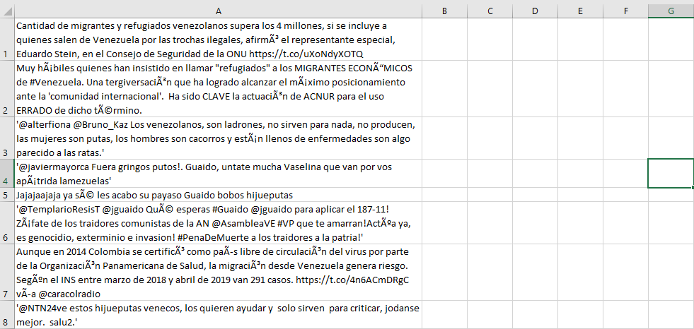

Su tarea es asignar la clase adecuada a cada publicación. Escriba el número de la clase al lado de cada una. Marque con un 0 las publicaciones que no crea que quepan dentro de nuestra clasificación. **Por favor evite el 0**; implica que no podremos usar esta publicación.

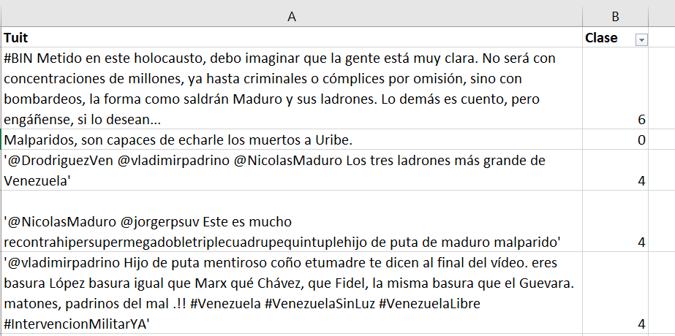

Finalmente guarde el archivo clasificado y envíelo de vuelta a nosotros. No importa si no logró clasificar todas las publicaciones en el archivo; **deje en blanco** aquellas que no tuvo tiempo de clasificar.